УДК 635.928

Влияние нормы высева на формирование качества газонных фитоценозов из злаковых трав отечественной селекции в первые годы жизни

Субботина Я.В., Стряпунина М.А.

Пермский государственный аграрно-технологический университет
имени академика Д.Н. Прянишникова

Аннотация

В работе изучены посевы в чистом виде и в смеси овсяницы красной сорта Стелла и овсяницы луговой сортов Надежда и Людмила. В первый год жизни исследуемых газонов количество растений сформировалось до 6590 растений/м². В целом по опыту газоны соответствовали посредственному качеству. Понижение и повышение нормы высева от рекомендуемой в чистых посевах овсяницы красной и овсяницы луговой в первый год жизни сформировали менее качественные травостои – удовлетворительного качества. Смеси с овсяницей красной повышают качество травостоя даже в первый год жизни. Изучаемые газонные покрытия рекомендуются для выращивания в декоративных целях в садово-парковых ансамблях общего назначения.

Ключевые слова: ГАЗОНЫ, СОРТОСМЕСЬ, ЗЛАКОВЫЕ ТРАВЫ, ДЕРНОВОЕ ПОКРЫТИЕ, КАЧЕСТВО ДЕРНОВОГО ПОКРЫТИЯ, ПОЛЕВАЯ ВСХОЖЕСТЬ, ВЫЖИВАЕМОСТЬ
________________________________________________________________________

Современный ландшафтный дизайн не может обойтись без газонного оформления, являясь нейтральным фоном, изумрудное покрытие визуально расширяет пространство и придает стилистическую законченность архитектурному проекту. В условиях ухудшения окружающей среды они способны взять на себя роль естественных фильтров, они являются своего рода живыми лёгкими природы, очищают воздух от пыли и тяжёлых металлов, подавляют шумы, создают идеальные условия для отдыха и занятий спортом [1-3]. Дернина, сформированная из овсяницы, обладает значительной связностью, плотностью и упругостью, с тёмно-зелёными листьями [4, 5], которые не теряют окраски даже в периоды засухи, особенно если это сорта, адаптированные к местным климатическим условиям. На сегодняшний момент существенной проблемой является отсутствие обоснованных рекомендаций по подбору сортов и сортосмесей для создания качественных газонов в Предуралье. Существующие сведения носят обобщенный характер.
Целью данных исследований является изучение влияния нормы высева на качество газонных травостоев из злаковых трав отечественной селекции.
Весной 2015 года на учебно-научном поле Пермского ГАТУ был заложен полевой вегетационный опыт по следующей схеме (газонный агрофитоценоз): А₁ – овсяница красная сорта Стелла (ОК, Стелла); А₂ – овсяница луговая сорта Людмила (ОЛ, Людмила); А₃ – овсяница луговая сорта Надежда (ОЛ, Надежда); А₄ – овсяница красная сорта Стелла, овсяница луговая сорта Людмила (ОК, Стелла + ОЛ, Надежда); А₅ – овсяница луговая сорта Людмила, овсяница луговая сорта Надежда (ОЛ, Надежда + ОЛ, Людмила); А₆ – овсяница луговая сорта Надежда, овсяница красная сорта Стелла (ОК, Стелла + ОЛ, Людмила); А₇ – овсяница красная сорта Стелла, овсяница луговая сорта Людмила, овсяница луговая сорта Надежда; (ОК, Стелла + ОЛ, Людмила + ОЛ, Надежда).
Норма высева: В₁ – рекомендуемая для вида злаковых трав (НВ_{R}); В₂ – увеличенная от рекомендуемой на 15% (НВ_{R+15%}); В₃ – уменьшенная от рекомендуемой на 15% (НВ_{R-15%}).
Норма высева в чистом виде: овсяница луговая – 18 г/м², овсяница красная – 13,3 г/м² (при 100% чистоте и всхожести семян). Анализ посевных качеств семян для корректировки фактической нормы высева производился по ГОСТ 12038-84 [6]. Почва – дерново-мелкоподзолистая тяжелосуглинистая. При посеве было произведено внесение минеральных удобрений в дозе N₆₀P₆₀K₆₀ (диаммофоска). Оценка качества газонов проведена по методике РГАУ-МСХА им. К.А. Тимирязева. Продуктивность побегообразования (плотность сложения травостоя) оценивали по 6-бальной шкале; общую декоративность (проективное покрытие) по 5-бальной шкале. В целом качество газонных покрытий оценивали по 30-бальной шкале [7].
Агроклиматические условия Пермского края характеризуются как умеренно-континентальные с многоснежной и продолжительной холодной зимой и сравнительно коротким летом [8]. Большую роль в формировании климата Пермской области играют Уральские горы, которые задерживают влажные массы воздуха, приходящие с Атлантического океана. Степень засушливости вегетационного периода определялась по шкале: ГТК 1,5 – избыточно влажный; ГТК>1,3 – газонные травостои сохраняются в декоративном вегетирующем состоянии практически без полива; при величинах ГТК 0,1-0,7, соответствующих засушливым и крайне засушливым состояниям, происходит замедление роста и выгорание газонного травостоя, и для поддержания его в вегетирующем состоянии необходимо регулярное орошение [9].
В 2015 году изучаемые газонные фитоценозы начали развиваться в условиях пониженной влагообеспеченности: ГТК 1,3-1,0 (май, сентябрь) и пониженных по сравнению со среднемноголетними показателями температурами (июль, август).
Достаточное количество осадков в период посева обеспечило дружные всходы, что в дальнейшем положительно сказалось на качестве газонных покрытий. Однако продолжительные осадки при пониженных температурах июля-августа месяца не позволили проводить систематические стрижки, и коэффициент кущения был несколько ниже ожидаемых результатов (1,4-2,2 в среднем по опыту). Самыми дождливыми в первый год жизни газонов были июль-август: количество осадков было в 1,7-3,0 раза больше среднемноголетних показателей. А сумма положительных температур в эти месяцы была ниже среднемноголетних показателей на 21-15 %, соответственно. Всё это оказало непосредственное влияние на получение газонного травостоя только удовлетворительного качества.
Несмотря на дождливую весну 2015 года и несколько затянувшийся срок посева, полевая всхожесть составила 69,3-90,3 % (табл. 1). Повышение нормы высева на 15% от рекомендуемой позволяет повысить полевую всхожесть до 84,1% по сравнению с рекомендуемой и пониженной: 75,4% и 74,3%, соответственно (НСР₀₅=4,20).
Введение в культуру газонного агрофитоценоза овсяницы красной сорта Стелла в чистом посеве и в сортосмеси с овсяницей луговой сорта Людмила позволяет повысить полевую всхожесть до 80,0-84,7 %, по сравнению с овсяницей луговой сортов Людмила и Надежда и их сортосмесей (72,8-76,1 %, НСР₀₅=5,08).
Выживаемость к концу первого года жизни газонов (табл. 2) составила 62-79 % (НСР₀₅=1,57): сказались затяжные дожди в середине вегетационного периода и достаточно низкая температура для Пермского края.
Таблица 1. Влияние нормы высева на полевую всхожесть газонных агрофитоценозов, %, 2015 г.
Норма высева,  (В) | Агрофитоценоз, (А)
Норма высева,  (В) | ОК, Стелла | ОЛ, Людмила | ОЛ, Надежда | ОК, Стелла + ОЛ, Людмила | ОЛ, Людмила + ОЛ, Надежда | ОЛ, Надежда + ОК, Стелла | ОК, Стелла + ОЛ, Людмила+ ОЛ, Надежда | Среднее В  НСР₀₅=4,20
НВ_{R} | 80,0 | 71,3 | 72,8 | 82,8 | 71,1 | 72,8 | 77,1 | 75,4
НВ_{R+15%} | 90,3 | 78,0 | 81,0 | 90,3 | 78,0 | 84,3 | 87,0 | 84,1
НВ_{R-15%} | 80,3 | 70,5 | 71,3 | 81,0 | 69,3 | 71,3 | 76,0 | 74,3
Среднее А  НСР₀₅=5,08 | 83,5 | 73,3 | 75,0 | 84,7 | 72,8 | 76,1 | 80,0 | −
НСР/ =8,53 НСР// =7,07

Таблица 2. Влияние нормы высева на выживаемость газонных агрофитоценозов первого года жизни, %, 2015 г.
Норма высева,  (В) | Агрофитоценоз, (А)
Норма высева,  (В) | ОК, Стелла | ОЛ, Людмила | ОЛ, Надежда | ОК, Стелла + ОЛ, Людмила | ОЛ, Людмила + ОЛ, Надежда | ОЛ, Надежда + ОК, Стелла | ОК, Стелла + ОЛ, Людмила+ ОЛ, Надежда | Среднее В  НСР₀₅ = 2
НВ_{R} | 75 | 60 | 62 | 75 | 65 | 62 | 73 | 67
НВ_{R+15%} | 70 | 69 | 71 | 69 | 69 | 71 | 72 | 70
НВ_{R-15%} | 79 | 66 | 65 | 77 | 64 | 65 | 68 | 69
Среднее А  НСР₀₅ = 4 | 75 | 65 | 66 | 74 | 66 | 66 | 71 | −
НСР/ = 7 НСР// = 5

Как повышение, так и снижение нормы высева от рекомендуемой позволило повысить выживаемость растений до 69-70 % (НСР₀₅=2). Наиболее высокая выживаемость получена в вариантах с овсяницей красной сорта Стела: 71-75 % (НСР₀₅=4), в сравнении с другими газонными агрофитоценозами: 65-66 %. Наиболее высокая выживаемость (79%) получена при пониженной норме высева в газонном агрофитоценозе овсяницы красной сорта Стелла.
В целом, несмотря на аномальный для Пермского края вегетационный период 2015 г., исследуемые злаковые травы и их сортосмеси сформировали травостои с густотой от 3404 до 6590 шт./м² (рис. 1). Ожидаемо в первый год жизни наиболее плотный и сомкнутый травостой получен при повышенной норме высева: 5634-6590 шт./м². Уменьшение нормы высева приводит к снижению количества растений в первый год жизни на 1450-2357 по сравнению с рекомендованной и повышенной нормой высева.

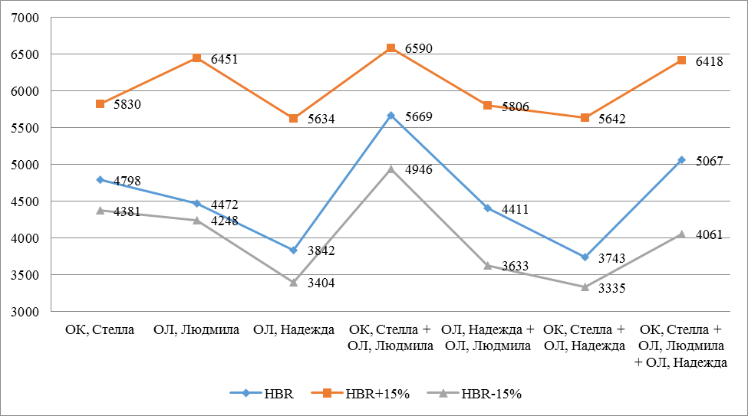

Рис. 1. Влияние нормы высева на выживаемость газонных агрофитоценозов первого года жизни, растений/м², 2015 г.

Качество газонов определяется по таким основным показателям, как количество побегов и проективное покрытие. Чем плотнее и равномернее поверхность газона, тем более высокое качество у дернового покрытия.
Качество газонных фитоценозов первого года жизни (рис. 2) варьировало от плохого до хорошего. Хорошее качество газонного покрытия сформировалось при рекомендуемой норме высева: у чистого посева овсяницы красной Стелла и смеси овсяница красная Стелла + овсяница луговая Людмила; при повышенной норме высева – у смеси овсяница красная Стелла + овсяница луговая Надежда.
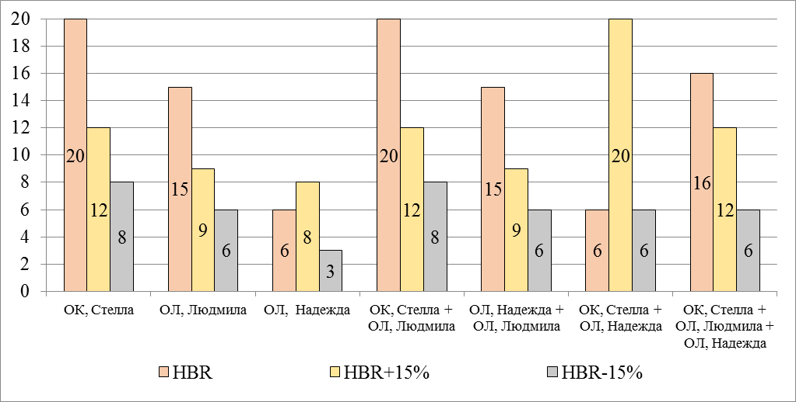
Рис. 2. Влияние нормы высева на формирование качества газонных фитоценозов из злаковых трав отечественной селекции, баллы, 2015 г.

Снижение нормы высева от рекомендуемой на 15%, ожидаемо привело к очень низкому качеству газонного покрытия по всем вариантам исследований: от плохого до посредственного.

По результатам исследований можно сделать следующие выводы.
- Повышение нормы высева на 15% в первый год жизни газонов позволяет повысить полевую всхожесть до 84,1%. Посев овсяницы красной в чистом виде и в составе сортосмеси увеличивает полевую всхожесть на 11,9% по сравнению с вариантами с овсяницей луговой.
- Снижение нормы высева позволяет повысить выживаемость за вегетационный период изучаемых злаковых трав. Наиболее высокая выживаемость (79%) получена при пониженной норме высева в газонном агрофитоценозе овсяницы красной сорта Стелла.
- Понижение нормы высева приводит к снижению количества растений в первый год жизни на 1450-2357 шт./м². Смесь овсяница красная Стелла + овсяница луговая Людмила и смесь овсяница красная Стелла + овсяница луговая Людмила + овсяница луговая Надежда как при рекомендуемой, так и при повышенной норме высева сформировали травостои более высокого качества.
Список использованных источников

- Тюльдюков В.А., Кобозев И.В., Парахин Н.В. Газоноведение и озеленение населенных территорий. – М.: КолосС. – 2002. – 264 с.
- Zubarev Yu. Influence of spring agrotechnical care techniques on fescue lawn grass stand quality//Yu. Zubarev, I. Subbotina/Sixth International Scientific Agricultural Symposium "Agrosym 2015", Jahorina, October 15-18, 2015 ; [editor in chief Dušan Kovačević]. – East Sarajevo - Istočno Sarajevo: Faculty of Agriculture - Poljoprivredni fakultet. – 2015. – P. 296-299.
- Mennisa J. Urban greenspace is associated with reduced psychological stress among adolescents/J. Mennisa, M. Masonb, A. Ambrusa // A Geographic Ecological Momentary Assessment (GEMA) analysis of activity space Landscape and Urban Planning. Volume 174. – June 2018. – P. 1-9.
- Агафонов Н.В. Декоративное садоводство. – М. – 2000. – 320 с.
- Вяткина И.П., Зубарев Ю.Н., Субботина Я.В. Влияние нормы высева на качество газонов при посеве вдоль откосов автодорог в Предуралье // Агротехнологии XXI века: Всероссийская. науч.-практическая конф. с межд. участием (2015; Пермь). – Пермь: Изд-во ИПЦ «Прокростъ». – 2015. – С. 20-23.
- ГОСТ 12038-84 Семена сельскохозяйственных культур. Методы анализа.
- Кобозев И.В., Латифов Н.Л., Уразбахтин З.М. Проведение полевых опытов по формированию газонов и оценка их качества. – Москва. – 2002. – 84 с.
- Минерально-сырьевые ресурсы Пермского края. Энциклопедия / под ред. А.И.Кудряшова [и др.]. – Пермь: «Книжная площадь». – 2006. – 463 с.
- Гречушкина-Сухорукова Л.А. К вопросу интродукционного прогноза выращивания газонных трав в Степной зоне // Вестник ВГУ, Серия: география. Геоэкология [Электронный ресурс] – http://www.vestnik.vsu.ru/pdf/geograph/2010/02/2010-02-32.pdf.
====================================================================
Цитирование:
Субботина Я.В., Стряпунина М.А. Влияние нормы высева на формирование качества газонных фитоценозов из злаковых трав отечественной селекции в первые годы жизни // АгроЭкоИнфо. – 2018, №1. – http://agroecoinfo.narod.ru/journal/STATYI/2018/1/st_150.doc.

